Как защитить жилище на время отпуска
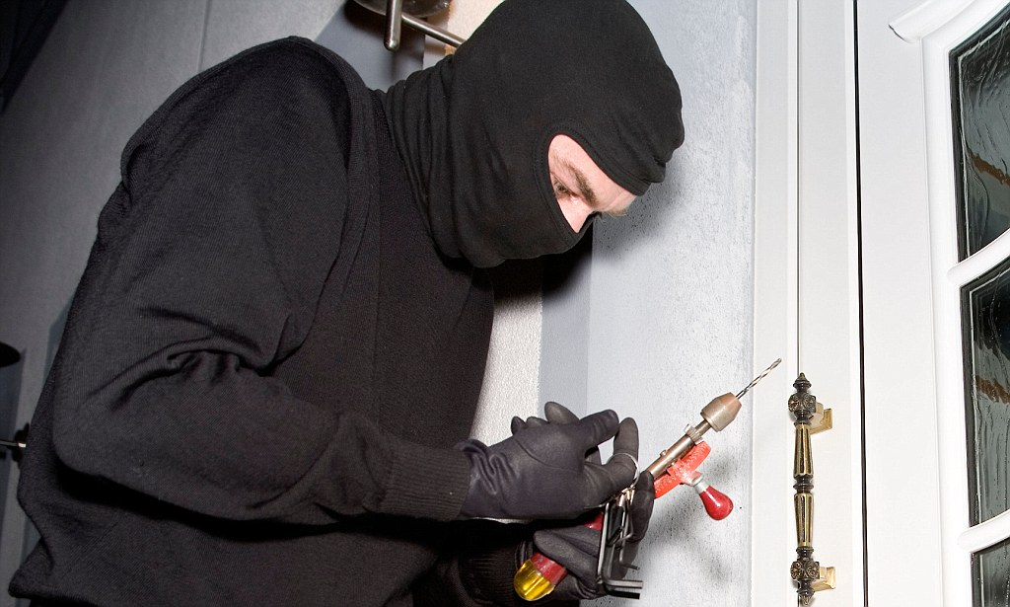
Лето – время не только отпусков и дальних поездок. Для владельцев домов и квартир это также период повышенной тревоги об оставленном без присмотра имуществе. По данным МВД, в летний период количество квартирных краж возрастает в полтора-два раза. Что можно предпринять, для защиты от воров в последний момент перед отъездом на отдых.
Любого владельца квартиры, дома, магазина, склада или офиса в первую очередь беспокоит безопасность личной недвижимости и имущества. Они всеми возможными способами пытаются оградить дом или любое другое помещение от экстренных ситуаций и вторжения злоумышленников. Но опытных взломщиков не остановят решетки на окнах и замки, нужно только приложить немного усилий и он проникнет в здание.
Времена меняются и появились охранные сигнализации, по-другому их называют «сигналки». Они способны не просто обнаружить действия злоумышленников, но и спугнуть незваных гостей, также владелец будет в курсе всего происходящего в охраняемом помещении, возгорание, разбитие окон, утечка газа или воды.
Статистика говорит о том, что почти 90% взломщиков сбегают с места преступления, если срабатывает звуковая сирена. В этом случае редко воры успевают совершить большую кражу, а берут только мелочевку и сбегают.

Чтобы поставить квартиру на сигнализации, прежде, всего, нужно обратиться в отдел вневедомственной охраны, который обслуживает ваш район или дом. Вы приходите, пишите заявление, заполняете необходимые документы, и вам дают квитанции на оплату подключения оборудования.
После оплаты вам нужно вернуться в отдел вневедомственной охраны, показать квитанцию. Там Вам назначат дату установки оборудования.
Сама охранная аппаратура состоит из непосредственно сигнализации, т.е. коробочки, на которой надо набирать код, которая издает звуковой сигнал и передает его на пульт дежурного. И блок питания, который будет поддерживать работу сигнализации в том случае, если вдруг отключится электроэнергия.
Датчиков движения в квартире может быть столько, сколько вы посчитаете нужным. По идее датчик движения надо устанавливать в каждой комнате, чтобы они охватывали все двери и окна. Чем больше датчиков, тем, как вы понимаете, больше стоимость и тем больше проводов, если вы выбрали для себя отечественную сигнализацию.
Кроме этого, ещё можно установить тревожную кнопку. Она нужна для прямой связи с пультом дежурного. Если вдруг вы обнаружили, что к вам в дом лезут воры, вам достаточно только нажать на эту кнопку и приедет полиция. Это гораздо быстрее, чем, если вы будете сами звонить в полицию. Нужно найти номер, объяснить все дежурному, пока он передаст сигнал во вневедомственную охрану. На все это нужно время. Но обслуживание этой кнопки тоже стоит отдельных денег, а воры редко залезают в квартиру, в которой находятся люди. Если только по ошибке. На мой взгляд, кнопка эта может быть оправдана, если в доме остаются одни дети или подростки. Они вряд ли быстро смогут вызвать полицию в случае чего. А нажать на кнопку им вполне по силам. Войска Росгвардии обязуется в течение нескольких минут приезжать на место, если вдруг сработает сигнал, экипированные атоматическим оружием и специальными средствами.
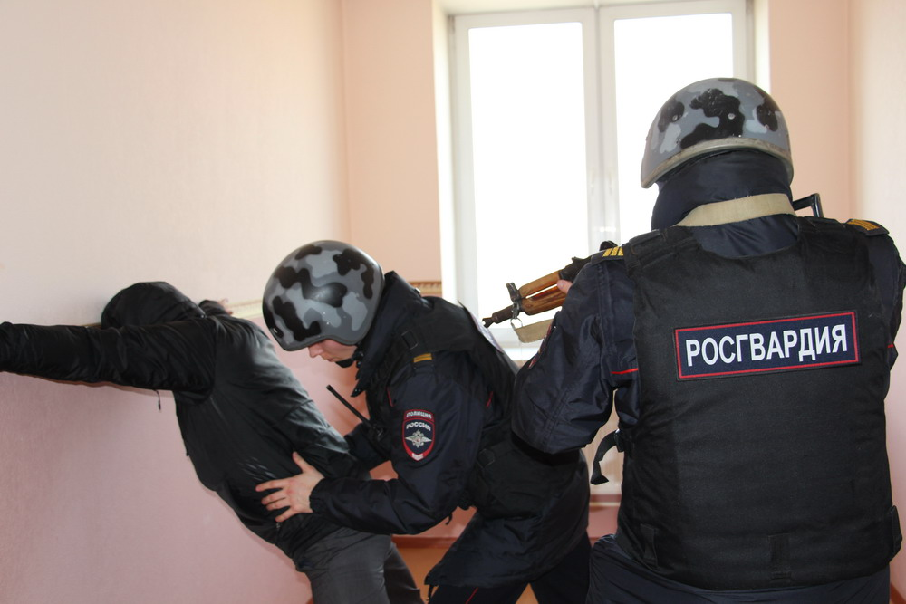
По вопросам установки охранной сигнализации и КТС, и заключения договора на охрану личной недвижимости и имущества, жители Курортного района Санкт-Петербурга могут обратиться в отдел вневедомственной охраны по Курортному району г. Санкт-Петербурга - филиал ФГКУ УВО ВНГ России по г Санкт-Петербургу и Ленинградской области, расположенного по адресу: г. СПБ, пос. Комарово, ул. Пушкина, д. 10, тел.: +7 (812) 433-77-80, +7 (812) 437-49-00, +7 (812) 593-72-13, +7 (812) 433-73-15, +7 (812) 433-73-61 (для юр. лиц).
Также, по вопросам установки охранной сигнализации и КТС, и заключения договора на охрану личной недвижимости и имущества, можно обратиться в частные охранные предприятия Санкт-Петербурга.

Информацию подготовил отдел по вопросам законности, правопорядка и безопасности администрации Курортного района Санкт-Петербурга.

